2018年8月2日 星期四 晴 28～32℃

益阳大通湖200MWp渔光互补发电项目

二期100MWp渔光互补发电项目情况

* 33、35、77、78、73、72、区消缺共计22人；
* 复检42区组件、电气：

1：防火封堵已按要求整改；

2：组件安装已调整；

* 验收35区组件、电气：

1：存在多处组件接地线未安装情况；

2：桥架接地线未按照要求设置；个别组件接地线松动；

以上问题要求施工方立即整改，整改完成复检；

以上问题要求立即整改；

* 验收46区组件、电气：

1：组件安装平整度符合设计规范要求；

2:个别拉杆松动；

3：汇流箱安装、接线、封堵符合要求；

4：个别组件接地线掉落、松动。

图片如下：

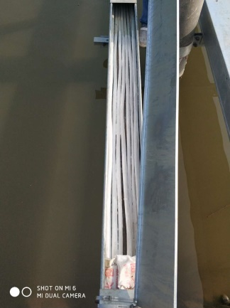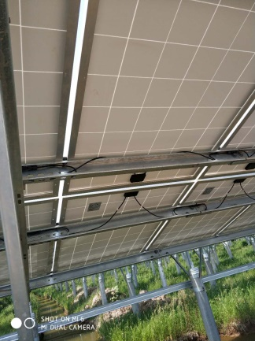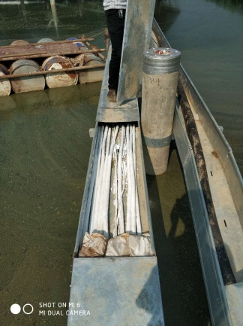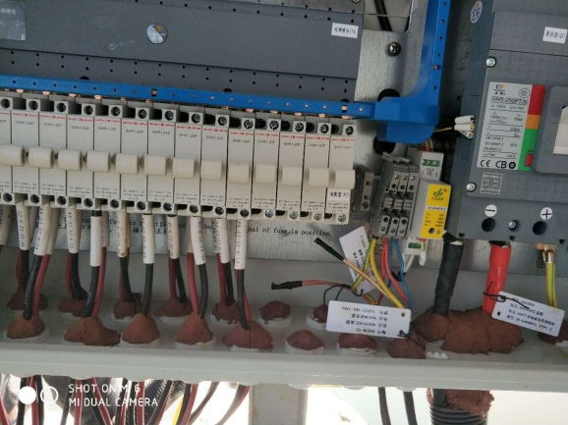

二期现场共22人施工

现场人员：张海龙、仵升靓。